# Ejercicios POO

1. Crear una clase RECTANGULO, con atributos base y altura. Crear también el constructor de la clase y los métodos necesarios para calcular el área y el perímetro.

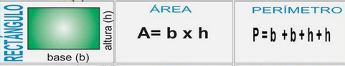

1. Crear una clase COCHE, a través de la cual se pueda conocer el color del coche, la marca, el modelo, el número de caballos, el número de puertas y la matricula. Crear el constructor del coche, así como los métodos que considere necesarios.
2. Crear una clase TIEMPO, con atributos hora, minuto y segundo, que pueda ser construida indicando los tres atributos, solo la hora y minuto o solo la hora. Crear además los métodos necesarios para modificar la hora en cualquier momento de forma manual.
3. Se quiere crear una clase CUENTA la cual se caracteriza por tener asociado un número de cuenta y un saldo disponible. Además, se puede consultar el saldo disponible en cualquier momento, recibir abonos y pagar recibos.

Crear además una clase PERSONA, que se caracteriza por un DNI y un arreglo de cuentas bancarias. La Persona puede tener asociada hasta 3 cuentas bancarias, y debe tener un método que permite añadir cuentas (hasta 3 que es el máximo). También debe contener un método que devuelva si la persona es morosa, i.e., si tienen alguna cuenta con saldo negativo.